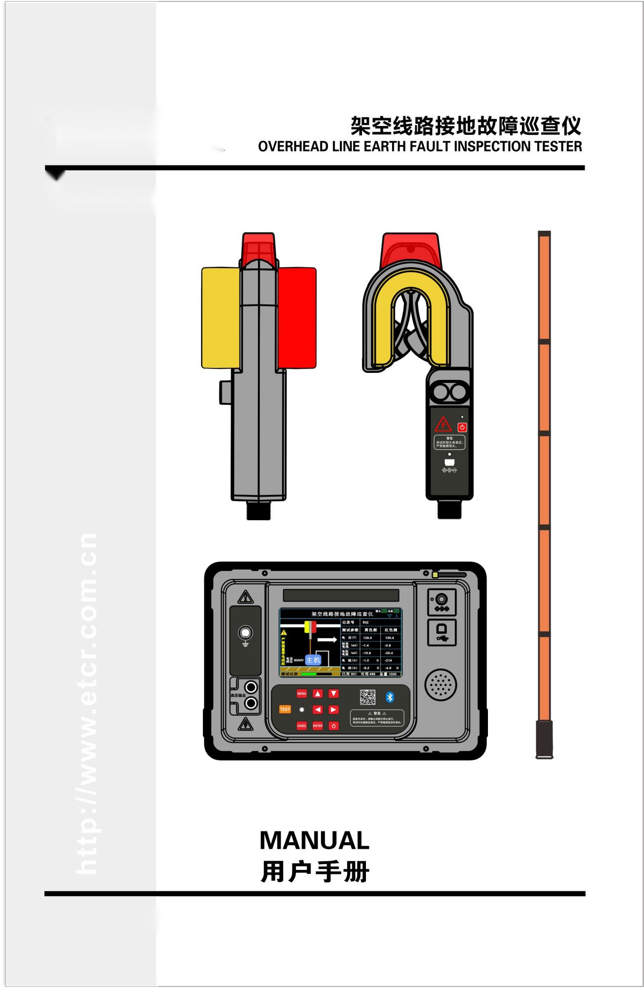

**目 录**

注意 1

一、 简介 1

二、 功能特点 2

三、 技术规格 3

四、 产品结构 4

五、 主机显示屏 6

六．操作方法 6

1．工作原理 6

2．测试操作 8

七． 菜单界面操作 9

八． 蓝牙App界面操作 11

九． 数据上传 13

十. 仪表维护 13

十一. 装箱单 13

# 注意

感谢您购买了本公司的**HRJDX架空线路接地故障巡查仪**，为了更好地使用本产品，请一定：

**——详细阅读本用户手册，操作者必须完全理解手册说明并能熟练操作本仪器后才能进行现场测试。**

**——严格遵守本手册所列出的安全规则及注意事项。**

* 本仪器严禁用于测试带电线路。
* 测试时，仪器输出高压，严禁触摸检测钳钳头。
* 拆卸、维修本仪表，必须由有授权资格的人员操作。
* 测试前，请确认仪表及附件完好，仪表外壳、测试线绝缘层无破损、无裸露、无断线才能使用。
* 若本仪器的钳头及其他部件有损伤，请禁止使用。
* 避免冲击钳头，定期保养本仪表，不能用腐蚀剂或粗糙物清洁，须用软布(如眼镜布)，沾清洁防锈除湿类的润滑剂(如WD-40)，轻轻擦试仪表钳头即可。
* 测试时，请务必先连接好测试线，确认测试线的连接插头已紧密地插入仪表接口内。
* 由于本仪表原因，继续使用会带来危险时，应立即停止使用，并马上封存，由有授权资格的机构处理。



* 仪表及手册上的“ ”危险标志，使用者必须依照指示进行安全操作。
* 仪表及手册中的“ ”极其危险标志，使用者必须严格依照指示进行安全操作。



* 建议本仪表所配用的绝缘杆每年至少进行一次绝缘强度测试(AC 110kV/rms 5节绝缘杆完全连接，两端之间)。

# 简介

**HRJDX架空线路接地故障巡查仪**，是我公司精心研发的新型线路接地故障巡查装置，适用于不长于25公里的架空高压线路巡查单相接地故障，对接地故障点进行精确探寻定位，巡查作业时线路需停止运行。仪器能准确找到架空线路的单相金属性接地、经电弧接地、经过渡电阻接地、瓷瓶击穿、避雷器击穿等隐蔽性接地故障。

**HRJDX架空线路接地故障巡查仪**，由主机、检测钳、测试线、接地针、绝缘杆及附件组成，主机与检测钳间采用无线通讯。主机采用7寸彩屏，故障指向清晰明了，测试结果一目了然，主机具有语音播报功能，语音提示线路故障方向，使得现场操作更加轻松。创新的检测钳集信号发射、采集于一体，钳形结构，体积小，重量轻，挂装方便，一次挂装即可完成线路故障查找，操作简易快速，极大减轻了测试的工作强度，提高工作效率。检测钳自带非接触验电器，能检验电缆线是否带电，并发出声光报警，确保操作人员和设备的安全。仪器还具有蓝牙通讯功能，下载APP后可在手机进行测试、查看测试结果、查阅历史记录。

**HRJDX架空线路接地故障巡查仪，**可进行多条线路的接地故障定位。在架空线路停运后，从线路一端开始逐段测试，由检测钳向线路施加低频高压信号并检测左右两侧电流，通过分析左右侧脉冲电流及阻抗，在主机上显示接地故障点的方向（黄色方向或红色方向）。检测钳有对应的黄色端和红色端，沿着故障点指示的方向逐段测试，在故障点前，测试结果显示故障点在其后方，在故障点后，检测结果显示故障点在其前方，从而逐段逼近故障点，确定故障位置。

# 功能特点

1. 创新的检测钳集信号发射、采集于一体，钳形结构，挂接方便，一次挂装即可完成线路故障测试，无需分两处进行输出信号和采集信号操作，也无需断开PT，测试便捷快速，减少了作业人员，提高工作效率。
2. 检测钳带有非接触验电器，被测线路如带电发出灯光报警，同时主机会播报语音提示，确保操作人员和设备的安全。
3. 适用于小电流接地系统配电网，检测架空线路的单相金属性接地、经电弧接地、经过渡电阻接地、瓷瓶击穿、避雷器击穿等隐蔽性多种故障。
4. 特别适合有电缆分支的故障线路。
5. 输出电压高达8000V，有8000V及3000V两档选择，满足用户不同需求。
6. 短路检测能力强，可检测接地电阻为0Ω的直接短路故障。
7. 大容量充电电池，充满电后可完成整条线路的巡查工作。
8. 检测速度快，挂接后数秒钟即可得到测试结果。
9. 7寸彩屏故障指向清晰明了。
10. 语音播报功能，提示故障方向。
11. 蓝牙通讯功能，通讯距离可达40m，下载APP后可在手机进行测试及查看测试结果，做手持接收器使用。

# 技术规格

|  |  |
| --- | --- |
| **功 能** | 架空线路接地故障查找 |
| **电 源** | 主机：14.8V 5200mAh锂电池  检测钳：3.7V 2600mAh锂电池 |
| **测试方式** | 钳形CT |
| **显 示 屏** | 7寸彩色LCD，尺寸153.8mm×85.6mm |
| **输出电压** | AC 3000V/8000V |
| **输出频率** | 50Hz |
| **钳口尺寸** | Φ36mm |
| **验电报警** | 检验被测电缆线是否带电，带电发出声光报警 |
| **通讯方式** | 433MHz无线通讯 |
| **无线通讯距离** | 50m(较空旷环境下) |
| **蓝牙通讯距离** | 40m(较空旷环境下) |
| **数据上传** | 主机带有USB接口，上传测试数据 |
| **仪表尺寸** | 主机：355mm×272mm×164mm  检测钳：297mm×118mm×94mm |
| **仪表重量** | 主机：约7610g  检测钳：约785g  总重量：约19.4kg（含绝缘杆） |
| **电池电量** | 显示主机及检测钳电池电量 |
| **工作温湿度** | 温度: -20℃～70℃，湿度：5～90％RH |
| **工作高度** | 海拔<5000m |
| **绝缘杆尺寸** | Φ32mm，1m/节(5节) |

# 产品结构

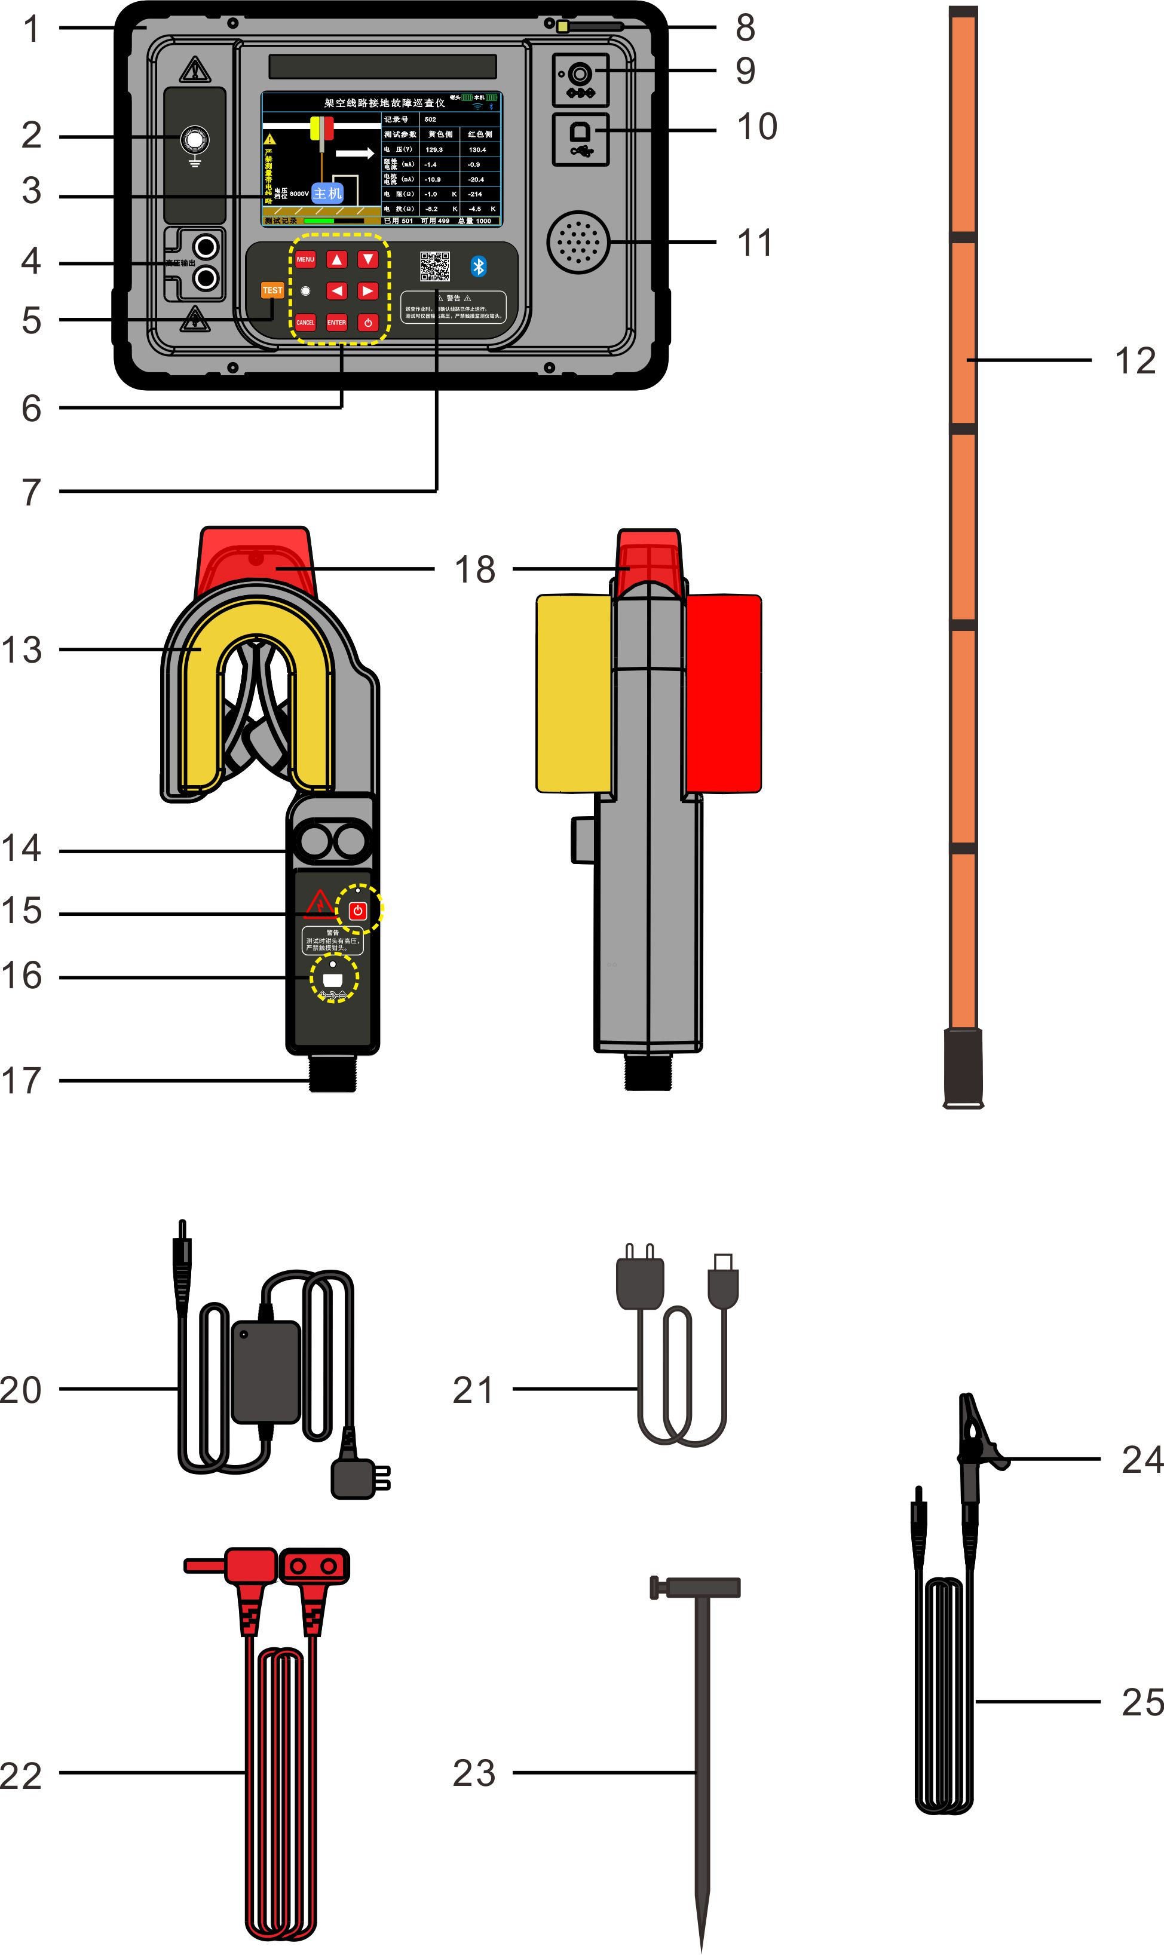

|  |  |  |
| --- | --- | --- |
| 序号 | 名称 | 说明 |
| 1 | 主机 | 输出高压、发送测试指令、接收并显示测试结果。 |
| 2 | 接地接口 | 连接接地钉，提供检测钳与大地的电流回路。 |
| 3 | 显示屏 | 显示工作状态及故障侧指向。 |
| 4 | 高压接口 | 连接高压测试线。 |
| 5 | 功能按键 | 开/关机，设置测试参数，查阅测试记录。 |
| 6 | 测试按键 | 输出高压，检测钳的双舌钩将输出直流高压脉冲。 |
| 7 | APP二维码 | 手机扫描下载APP。 |
| 8 | 主机天线 | 无线传输 |
| 9 | 主机充电接口 | 给主机充电。 |
| 10 | USB接口 | 上传测试数据。 |
| 11 | 语音播报器 | 语音播报线路故障方向，线路带电报警。 |
| 12 | 绝缘杆 | 连接检测钳（1mX5节）。 |
| 13 | 检测钳 | 挂在故障线路的沿线，发送并采集两侧电流信号，通过无线通讯将数据发送到主机。 |
| 14 | 高压接口 | 连接高压测试线。 |
| 15 | 开/关机按键 | 检测钳开/关机。 |
| 16 | 充电接口 | 给检测钳充电。 |
| 17 | 绝缘杆接口 | 用于连接绝缘杆。 |
| 18 | 验电器 | 验电报警。 |
| 19 | 检测钳天线 | 无线传输 |
| 20 | 充电器 | 用于主机充电。 |
| 21 | 充电器 | 用于检测钳充电。 |
| 22 | 高压测试线 | 用于连接主机与检测钳。 |
| 23 | 接地针 | 用于地面连接。 |
| 24 | 鳄鱼夹 | 用于钳夹接地针。 |
| 25 | 接地线 | 用于连接主机和接地针。 |

# 主机显示屏

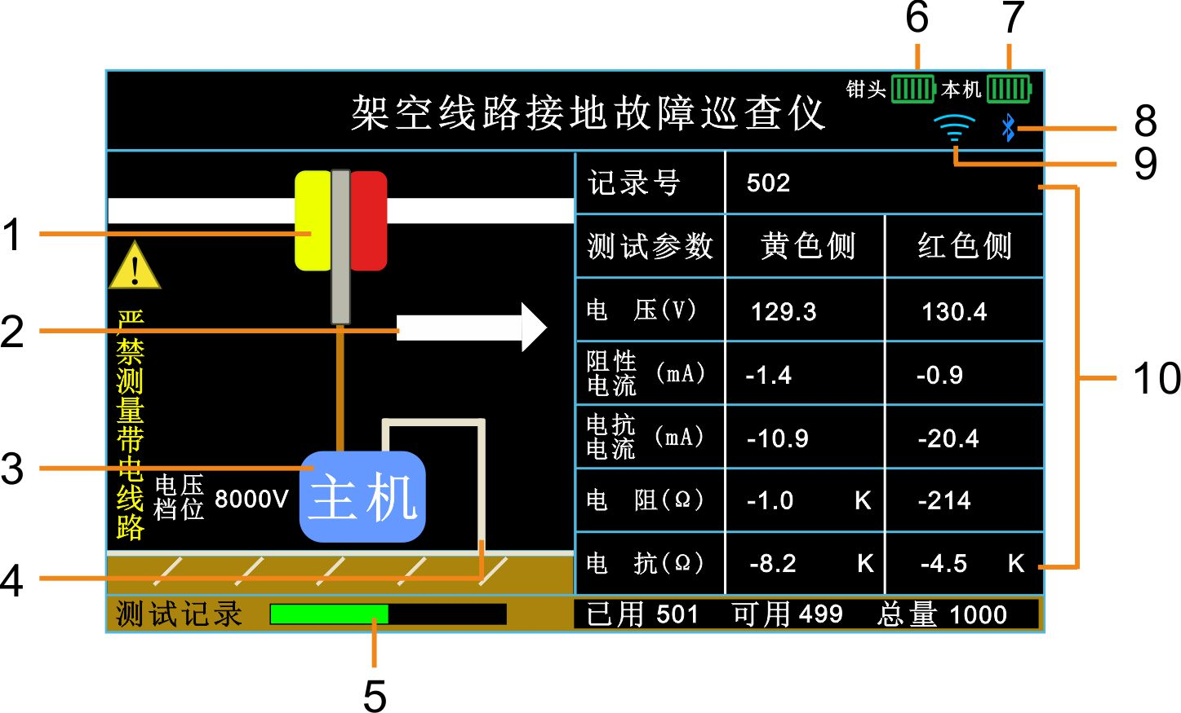

|  |  |  |  |
| --- | --- | --- | --- |
| 序号 | 说明 | 序号 | 说明 |
| 1 | 检测钳 | 7 | 主机电池电量指示 |
| 2 | 故障方向指示 | 8 | 蓝牙连接状态  绿色：正常；红色：故障 |
| 3 | 主机 |
| 4 | 接地线 | 9 | 无线通讯连接状况  绿色：正常；红色：故障 |
| 5 | 记录数据存储量 |
| 6 | 检测钳电池电量指示 | 10 | 测试参数 |

# 六．操作方法

|  |  |
| --- | --- |
|  | **使用前应检查仪表是否完好无损。** |
| **检查高压测试线外皮有无破损，如有破损严禁使用。** |
| **检查电池电量是否充足。** |

## 1．工作原理

在架空线路停运后，由主机输出低频高压信号，通过检测钳左右两侧的发射钳分别向线路施加交流电压信号，检测钳中间的高灵敏电流互感器检测两侧电流幅值、相位。电流经过主机、检测钳，流经故障线路，在接地故障点入地并通过接地针返回主机。

仪器输出为高压交流信号，分布电容与故障接地电阻构成RC并联电路，通过检测线路两侧的电压、电流信号以及电压与电流之间的相位，判断出当前负载是容性还是感性负载，再通过比较左侧和右侧纯阻性阻抗的大小，从而确定接地故障点位于左侧还是右侧。

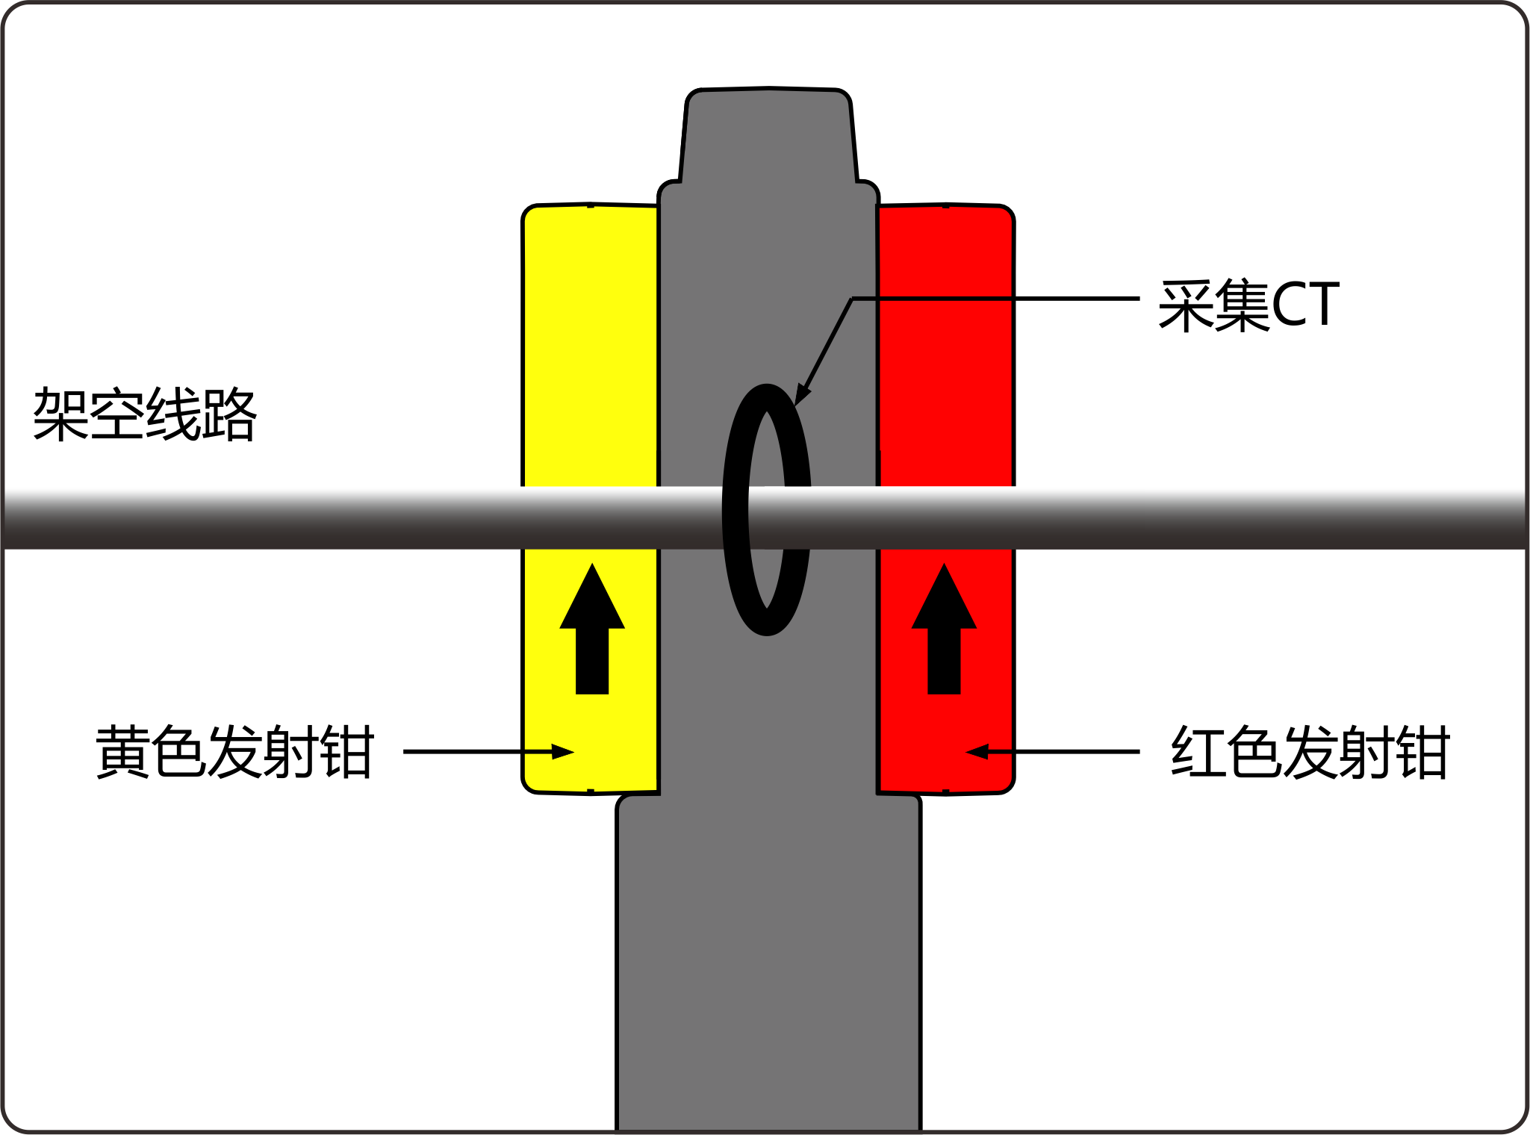

检测钳结构图

在每个挂接点，主机施加高压，通过检测钳从电流互感器两侧，轮流施加交流信号，同时电流互感器采集高压和电流信号，检测钳采集完成后，对数据进行傅里叶变换计算出所需的数据，通过无线通讯发送给主机进行故障判断处理，进而判断出故障方向。

沿线路将检测钳逐段挂接在线路上，在某点指示故障点位于后方，而下一个挂接点显示故障点位于前方，据此可断定故障点位于这两个测试点之间，以此逐渐逼近故障点。

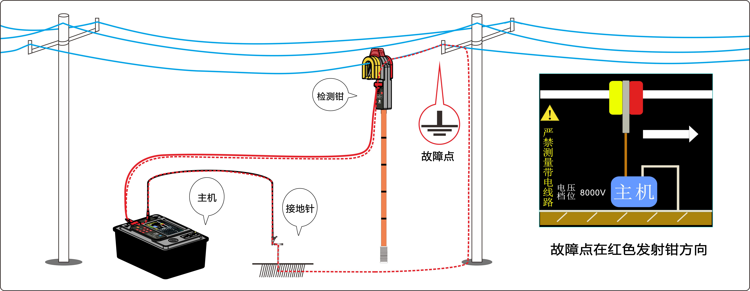

现场测试图（故障点在红色发射钳方向）

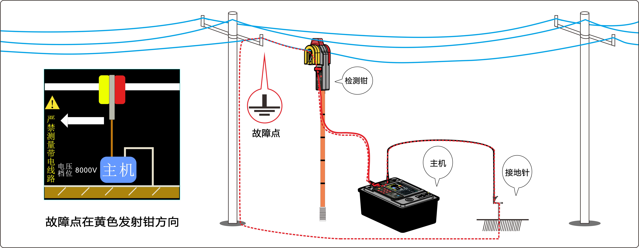

现场测试图（故障点在黄色发射钳方向）

## 2．测试操作

|  |  |
| --- | --- |
|  | **危险！否则有电击危险，造成人身伤害或设备损坏。** |
| **不能用于测量带电线路。**  **测试时仪器输出高压，严禁触摸检测钳钳头。** |

1. 操作流程：

令检测钳和主机开机，检测两者是否能无线通信。屏幕上无线图标呈现蓝色说明主机和钳头可以正常进行无线通信，若呈现红色，说明通信故障；

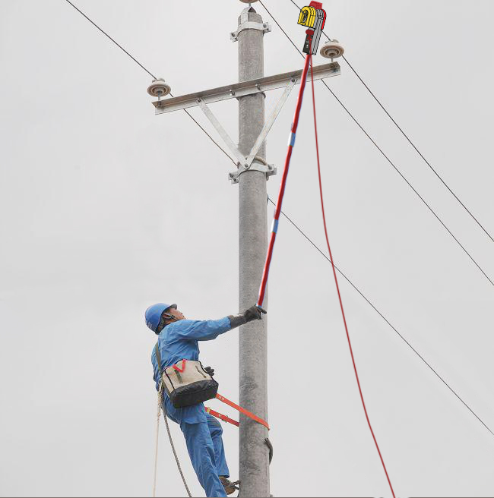

检测钳登杆挂接图

接地针就近插入大地（入地深度至少30CM）， 然后将其连接到主机；

用高压测试线缆连接检测钳和主机；

将检测钳与绝缘杆牢固旋紧连接；

利用绝缘杆让检测钳靠近高压线路，检查检测钳是否会发出灯光报警；

检测钳挂接到架空线路，应确保挂接到位、钳口闭合；

按下主机“测试”按钮，开始测试；测试完毕后如发现线路故障，主机屏幕上箭头指示出故障点方向（注意屏幕颜色与检测钳左右颜色对应），同时发出语音提示。

2）故障定位：

巡检作业时，可采用沿线定位或分断定位法。

沿线定位：自线路一端开始，逐杆测试。

分段定位：1/2法分段测试，自线路中点开始测试，沿线向故障侧再次做1/2分段，直至找到故障点。

# 菜单界面操作

1、档位设置

点击仪器上的菜单键进入菜单界面，如图所示。点击左、右键选择功能选项，当选择档位设置功能时，图标变蓝，再点击确定键即可进入档位设置界面，如图所示。通过点击左、右键，可以选择电压档位，最后点击确定即可选择相应的档位，同时自动返回菜单界面。

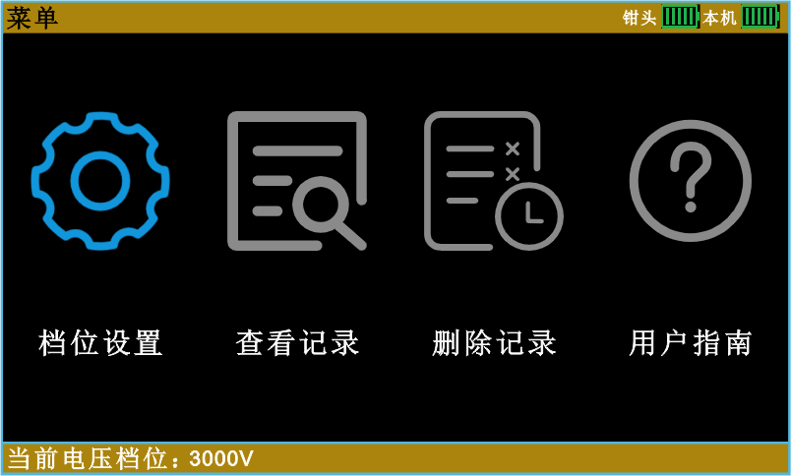

菜单界面图

档位设置页面图

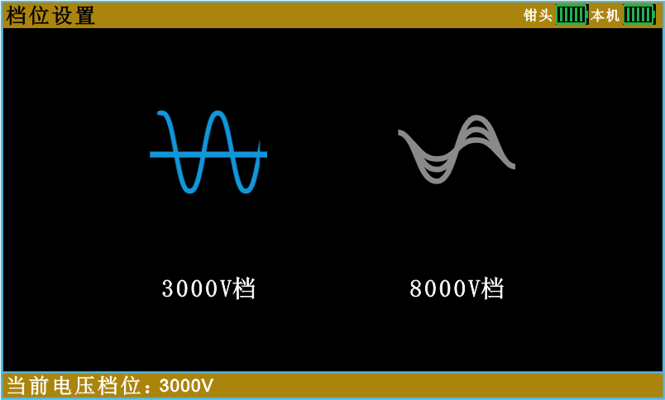

2、查看记录

选择查看记录功能选项，点击确定后进入历史记录页面，如图所示。点击上下键即可查看上一页和下一页的记录，点击左、右键则表示查看第一页和最后一页的数据，点击取消即可返回菜单页。

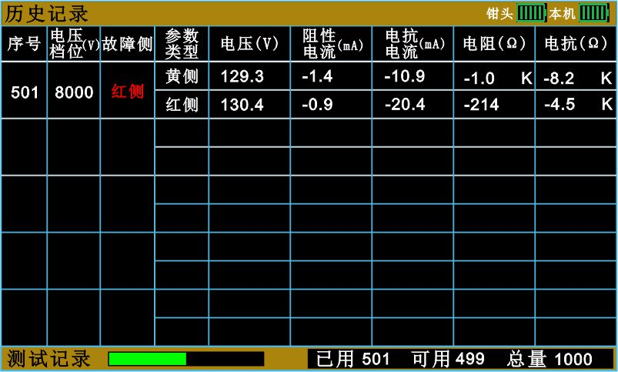

历史记录页面图

3、删除记录

选择删除记录功能选项，点击确定便弹出确定删除历史记录提示，如图所示。点击取消即取消删除记录、点击确定即删除记录，同时返回菜单页。

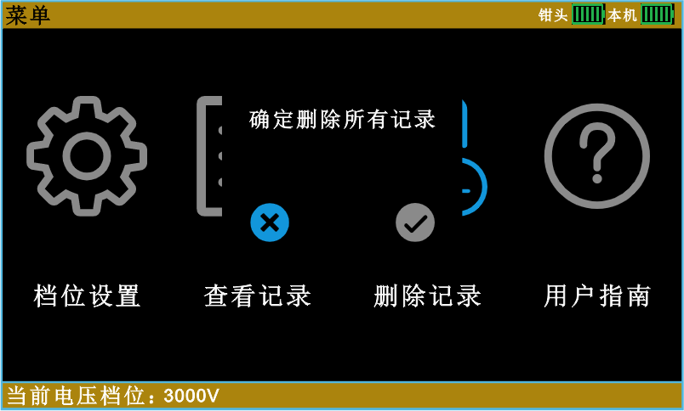

删除记录页面图

4、用户指南

选择用户指南功能选项，点击确定后进入用户指南页面，如图所示。此页简单介绍了菜单页的基本操作。

注：在任何页面点击取消即可返回上一页；点击菜单即可返回测试页。

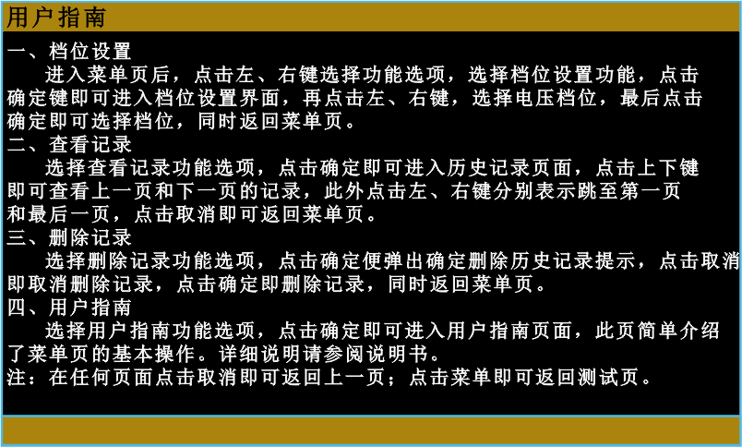

用户指南页面图

# 蓝牙App界面操作

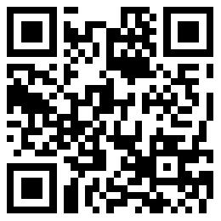1、该软件为一款手机APP，只支持Android系统 4.0以上的手机，用于连接**HRJDX架空线路接地故障巡查仪**的蓝牙APP，不支持其他带有蓝牙功能的设备。使用手机浏览器的扫一扫，扫描二维码获取APP软件下载链接或扫描仪器面板上的二维码，下载软件后，直接在手机上安装即可。安装时需要获取相应权限，请点击同意或允许。

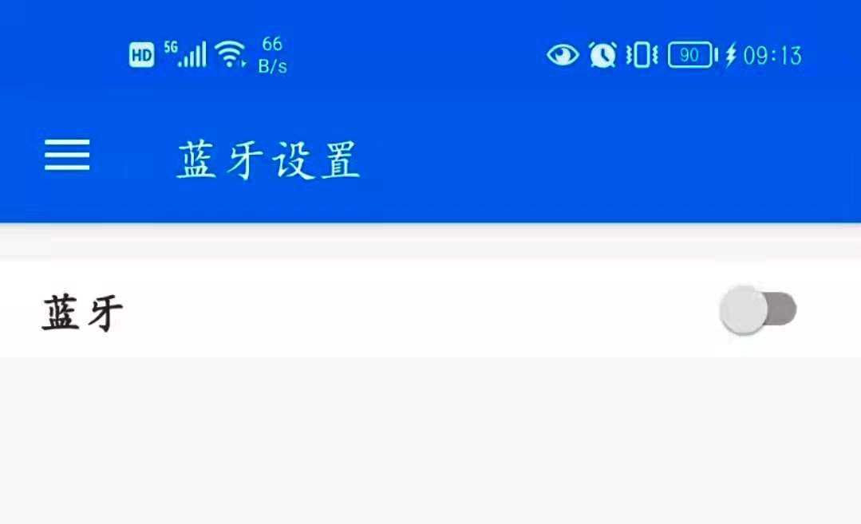

App界面

2、安装完毕后，打开蓝牙app。如图所示。

3、打开蓝牙后，进入如图页面。点击搜索蓝牙设备按钮，开始搜索蓝牙设备，当搜索到蓝牙名字为“Tester-BT14”，即为主机上蓝牙设备名字。点击，等待连接。连接成功后，就进入测试页面，同时主机仪器的蓝牙图标变蓝。

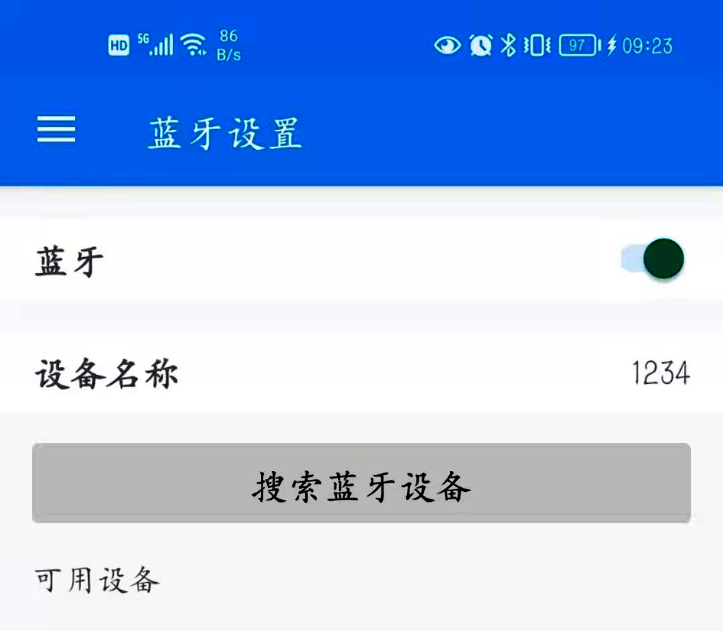

打开蓝牙界面

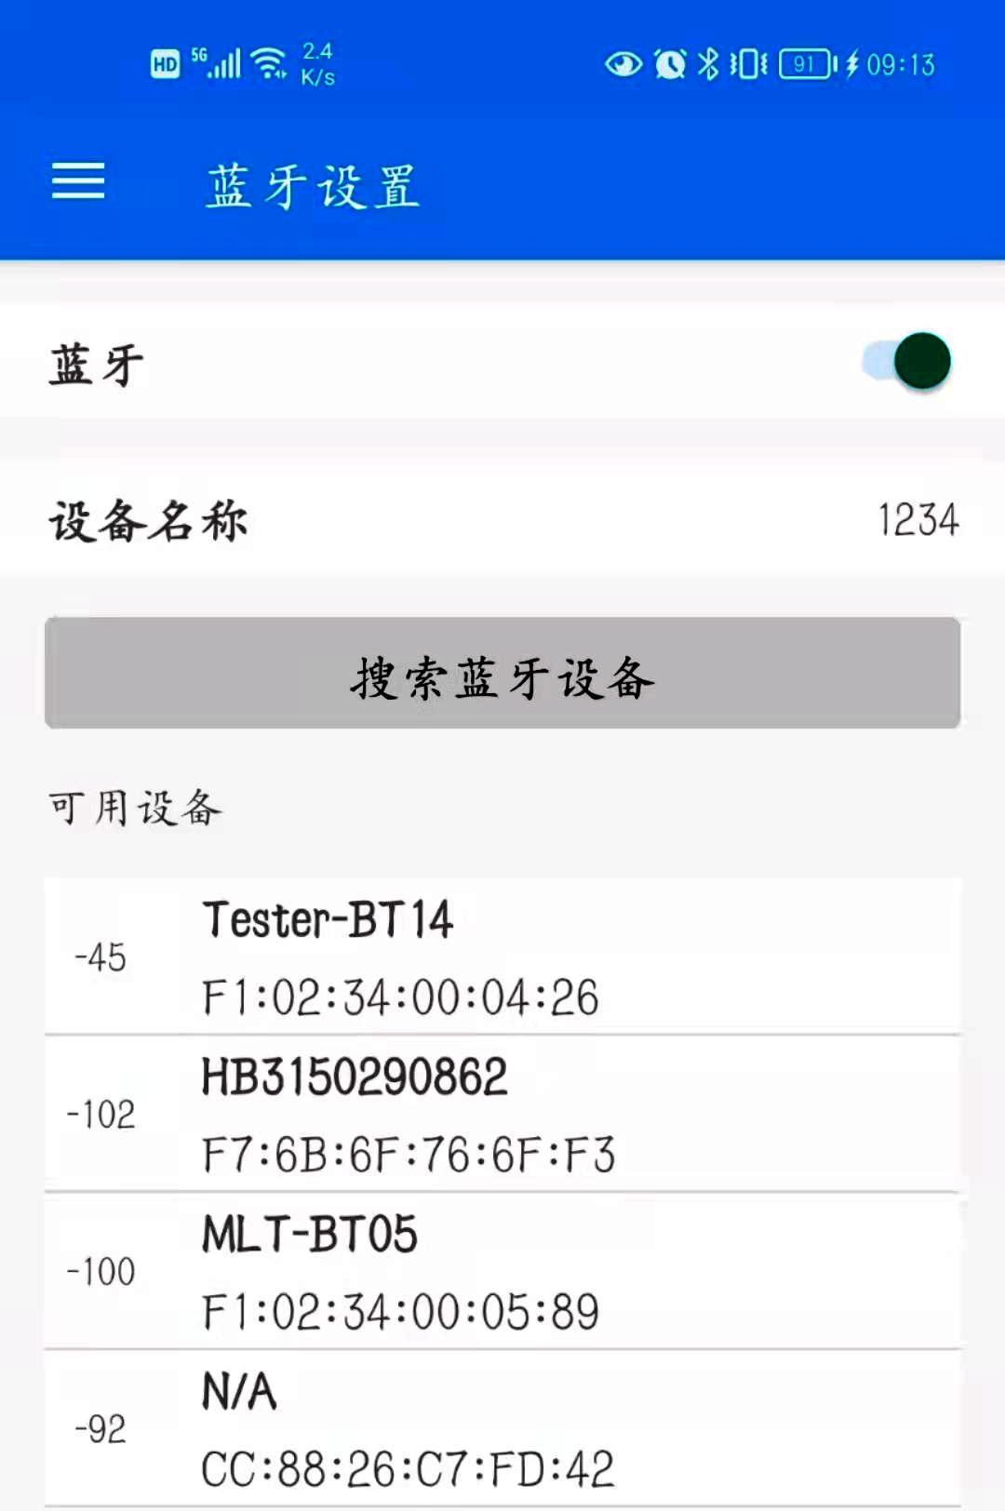

搜索界面

4、在测试页面中，可以根据需求，选择电压档位3000V或者8000V，然后点击开始测试，如图所示。测试完毕，页面即显示测试数据。如图。

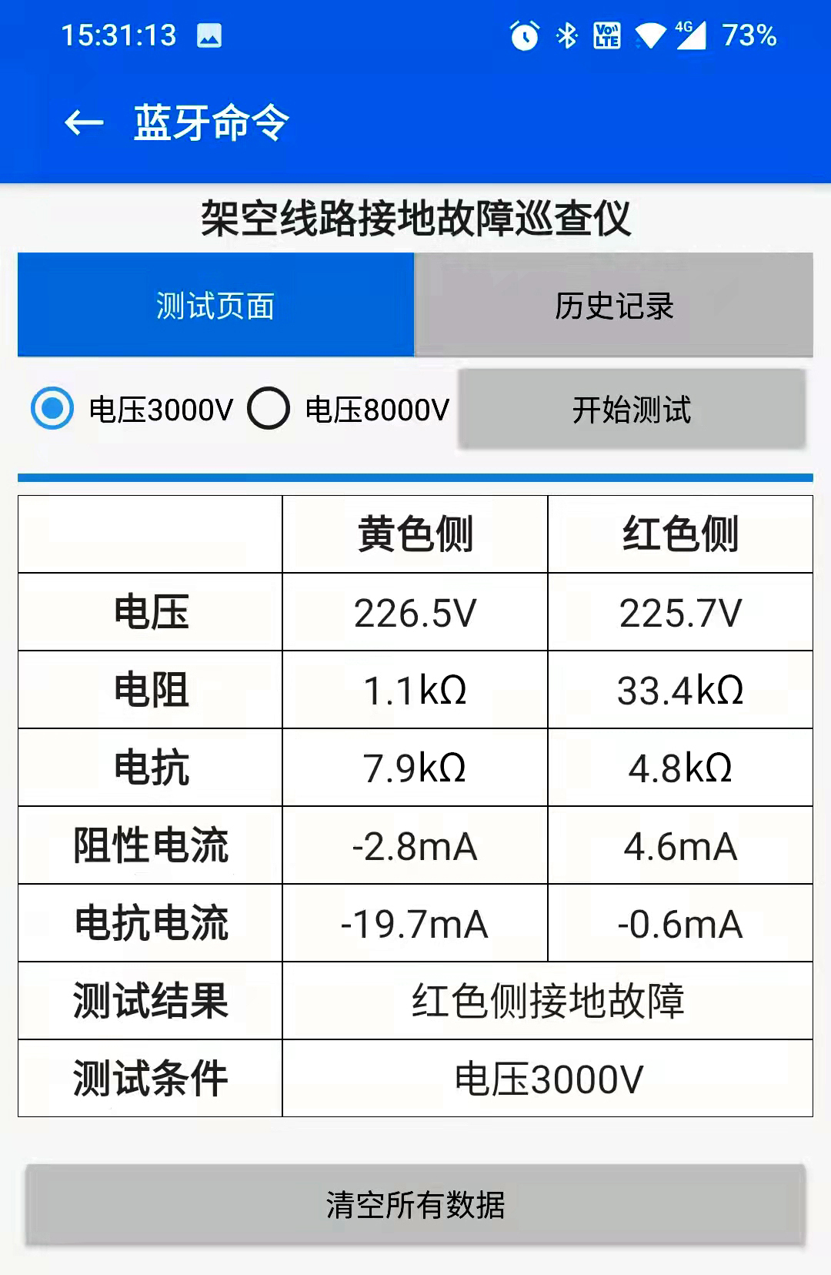

测试数据界面

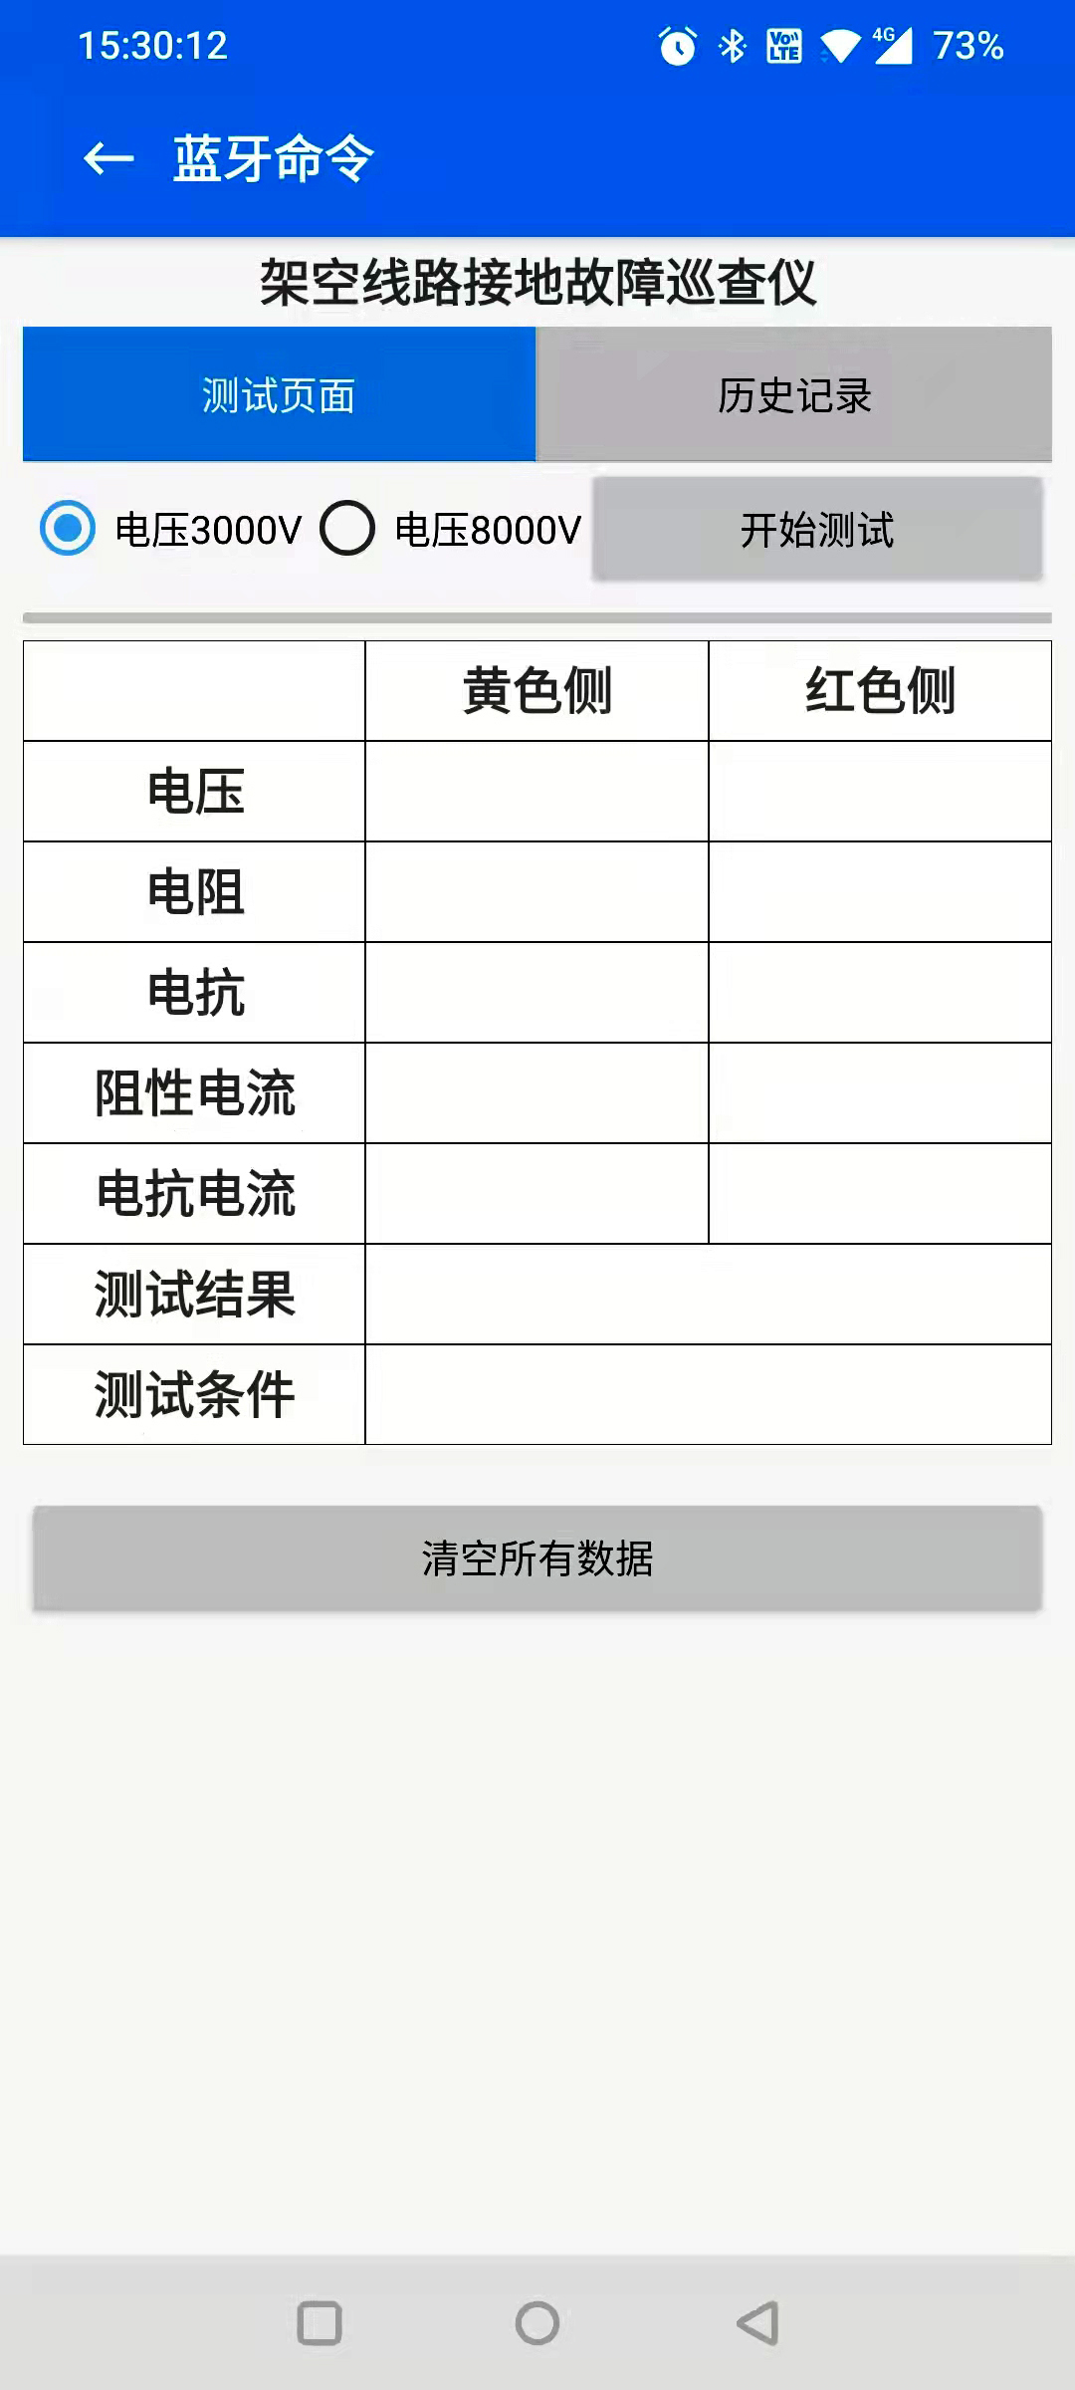

测试界面

5、在测试页面可以查看记录，点击历史记录按钮，即跳转到历史记录页面，如图。同时可以根据想要查看的记录组数，进行选择性地查看记录。同时可以点击上一页或者下一页，查看上一页或者下一页的数据。

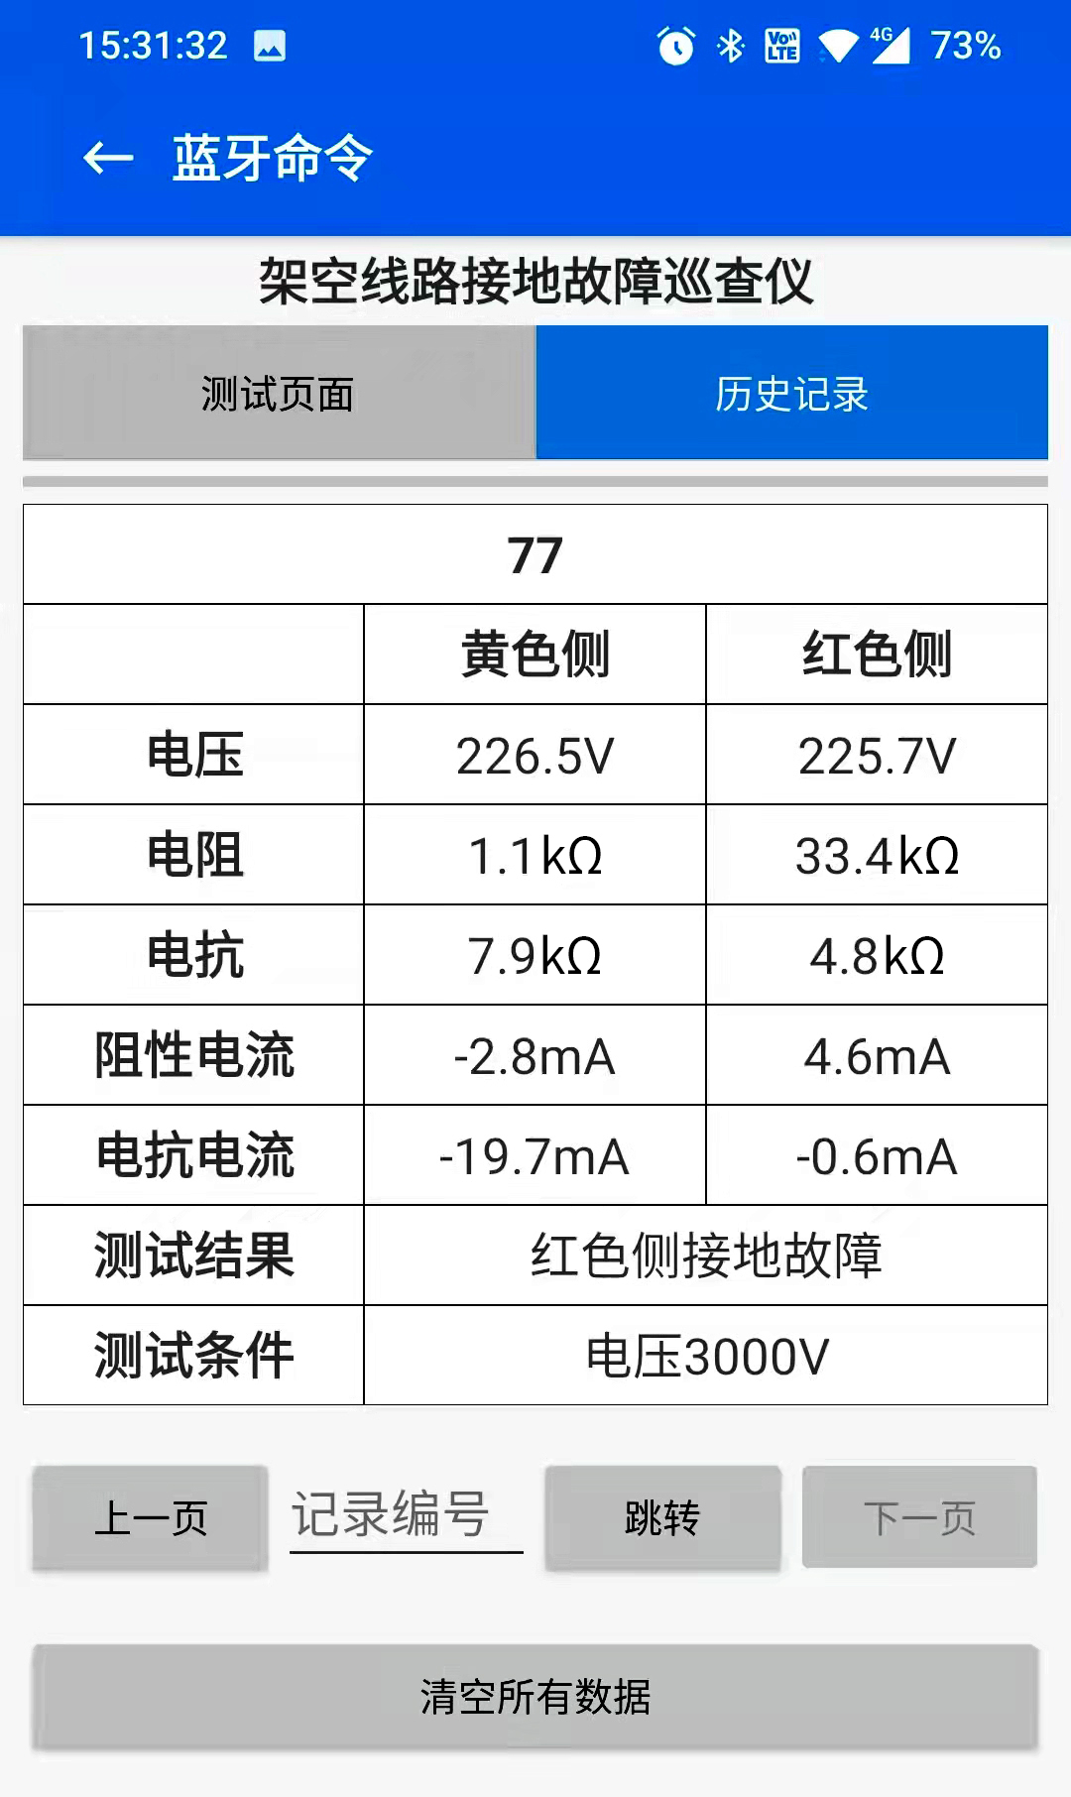

历史记录页面

1. 在测试页面可以查看记录，可以清空所有数据。点击清空所有数据即可。

# 数据上传

使用前需先安装USB驱动程序和本仪表上传软件。

可登录官网下载对应型号的数据上传软件。

# 仪表维护

1. 充电：每次作业时最好提前充满电，防止测试中电池电量不足。充电适配器需采用出厂原配的充电器，主机充电器DC19V，检测钳充电器位DC5V。
2. 长期不使用要求时，每隔2个月左右，需对仪器进行充电一次，以免电池失效。
3. 保养：检测钳头上的双舌钩用于保证输出电压可靠的输出至被测线路，日常维护中应保持其干燥、清洁，防止测试时接触不良。使用完毕后应确保关闭电源，仔细收纳测试电缆；如有水分附着，应擦拭干净，确保应有的绝缘强度。
4. 仪器如有故障，需返回生产厂家维修，用户擅自打开外壳，即视为放弃所有售后服务。请不要试图自行维修，以免扩大故障，请与本公司联系，以便及时为您提供维修服务。

# 装箱单

|  |  |
| --- | --- |
| 主机 | 1台 |
| 检测钳 | 1台 |
| 高压测试线 | 1根（20米） |
| 接地针 | 1根（400mm） |
| 接地线 | 1根（5米） |
| 绝缘杆 | 5节 |
| 19V/4.7A充电器 | 1套 |
| 5V/1A充电器 | 1套 |
| USB数据线 | 1根 |
| 用户手册/保修卡/合格证 | 1套 |
| 仪表箱 | 1件 |
| 工具包 | 1件 |

本公司不负责由于使用时引起的其他损失。

本用户手册的内容不能作为将产品用做特殊用途的理由。

本公司保留对用户手册内容修改的权利。若有修改，将不再另行通知。